Домашнее задание:
- Прочитай текст, спиши его, найди слова – предметы и подчеркни их одной чертой.

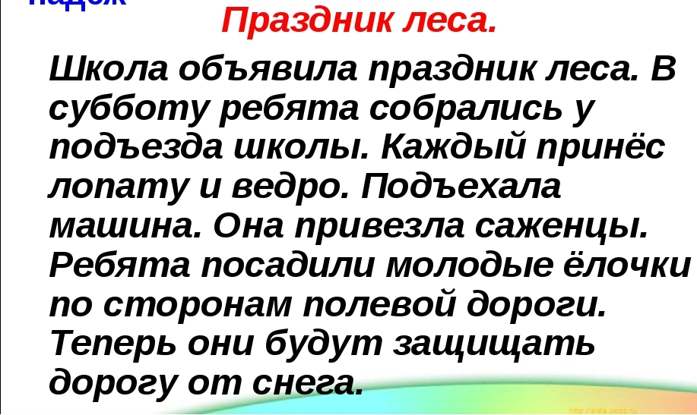

- Прочитай текс, выпиши слова-признаки по образцу.
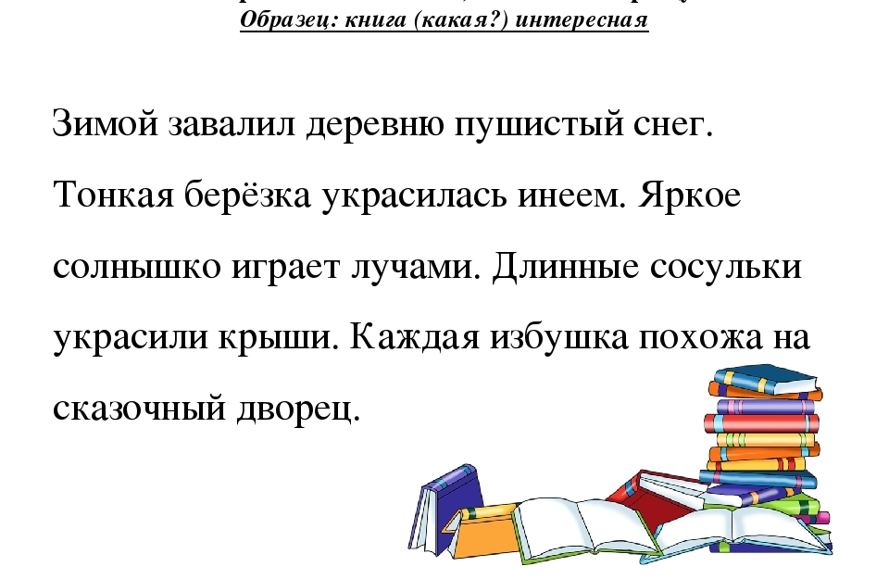
- Прочитай стихотворение, найди слова-признаки и подчеркни их.
